创创-作业2
小组分工（ddl：10月22日晚上22：00）

1. 材料补充（朱可欣、梁美婷、张悦、提莫、李嘉欣）
选择医疗行业中6位属于Innovator（创新者）的人，可以选择他们在产品、商业模式、突破性技术方面的创新进行阐述，并总结人物的特点，并阐述他们为何属于Innovator。
后面需要补充的同学，请注意查看前面同学已补充的内容，避免重复。
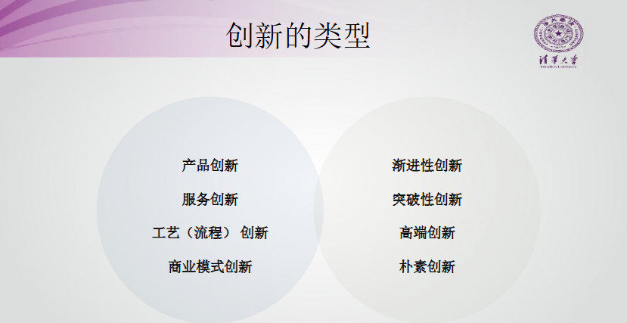
梁美婷找到的人物（材料是英语的 中文是ai翻译的）：
名字+wikipedia人物介绍（需要总结一下各个innovator的特点噢！）
- Earl Bakken (Wearable Pacemakers) （梁美婷）
照片：

国籍：美国
创新领域：有源植入物与医疗电子（可穿戴/植入式心脏起搏器）
突破式创新：巴肯针对市政停电危机，设计出首台由电池供电的便携式体外心脏起搏器，使患者摆脱室内交流电插座的限制。技术上，他首次将低压晶体管电路成功运用于生命支持，实现了从巨型墙插设备到小型化电池供电的技术跃迁。
颠覆式创新：应用上，它将心律管理从受困病床转变为患者可移动随身携带，打破了传统医院物理空间的垄断，重塑了可植入电子医疗器械的产业格局。
- 特点：
- 担当与敏捷： 面对停电导致病患生命危在旦夕的突发状况，没有推诿或等待官僚流程，而是连夜通宵组装原型机，具有危机响应力与行动担当的能力。
- 利他使命感： 有纯粹的工程师仁心，创办企业后始终将“延长人类健康寿命”作为至高信条，而不是单纯追求商业利润最大化。
- Thomas Fogarty (Balloon Catheterization)（梁美婷）
照片：
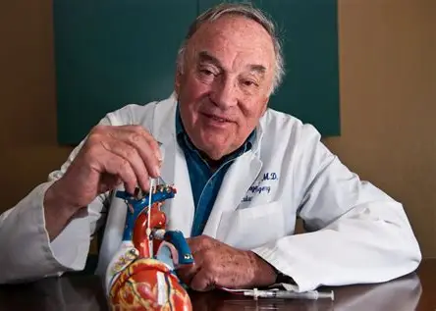
- 国籍：美国
- 创新领域：微创血管外科、介入医疗器械（球囊取栓导管）
- 突破式创新：福加蒂发明了经微创切口穿过栓塞、充气后回拉取栓的球囊导管，大幅降低了血管栓塞截肢率与手术致死率。该成果属于突破式创新，它在临床技术层面实现了从0到1的飞跃，彻底开创了腔内机械操作的新原理。其核心价值在于创立了现代微创介入器械的物理交互基石，推动了整个血管外科技术的代际跃迁。
- 特点：
- 挑战权威的反骨： 在等级森严的外科体系中，敢以低年资住院医的身份公然质疑教授习以为常的“大开刀截肢”常规，拒绝盲从既定教条。
- 愿意“把手搞脏”的实干动手能力： 动手能力极强，习惯就地取材，用公鸡输尿管和手套碎片手工制作简易原型，享受从低保真尝试中快速验证想法。
- Frederic Moll (Robotic Surgery) （梁美婷）
照片：
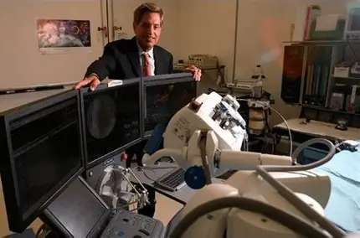
- 国籍：美国
- 创新领域：计算机集成手术、机器人辅助微创外科系统
- 突破式创新：莫尔主导研发的达芬奇手术系统，将计算机辅助、微震颤过滤与3D高清视野深度整合到微创腹腔镜手术中。该成果属于突破式创新，它以极致的工程集成突破了人类外科医生生理视野与手部微颤的极限，代表了顶尖性能的性能跨越。由于其高昂的造价和维护门槛，它并不走低端平价路线，而是以无可替代的尖端控制精度重新定义了复杂高难度术式的技术天花板。
- 特点：
- 自我颠覆欲： 极度抗拒舒适区与平庸，在打造出直觉外科确立行业统治地位后，一次次从零开始二次、三次创业。
- 高风险承受力： 冒险家气质，面对高昂的研发试错成本和失败概率，始终保持愿意押注冷门赛道的决断力。
- Judy Faulkner (Electronic Health Records) （梁美婷）
照片：

- 国籍：美国
- 创新领域：医疗信息学、企业级电子健康病历（EHR）基础设施
- 颠覆式创新：福克纳创建了Epic系统的核心数据架构，用一体化数字化记录取代各科室孤立分散的纸质病历与繁杂手工排班。该成果属于颠覆式创新，它依赖的是系统集成与流程优化，而非高精尖的生物技术突破。通过将分散的患者数据流与临床工作流彻底重构，它从底层瓦解并淘汰了沿用百年的传统物理纸质协作生态。
- 特点：
- 完美主义和“控制欲”： 程序员出身的她对系统底层逻辑的整洁度有非常高的追求，眼里容不得东拼西凑的代码与并购妥协，坚持单源开发。
- 内向孤傲： 低调、不迎合华尔街的规则，按照自己的想法塑造公司文化，有着很强的独立人格和判断能力。
- Julio Palmaz (Expandable Vascular Stents) （梁美婷）
照片：
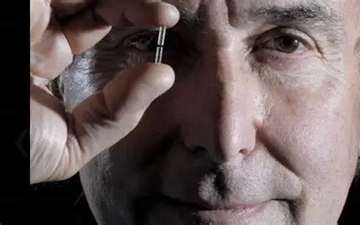
- 国籍：美国（出生于阿根廷）
- 创新领域：介入放射学、心血管器械（可膨胀金属血管内支架）
- 突破式创新：帕尔马兹发明了球囊膨胀式不锈钢支架，以永久性机械支撑解决了球囊血管成形术后动脉急性塌陷与再狭窄的死穴。在材料力学与血管工程上，它首次实现了可塑金属网在血管内的稳定支撑，攻克了世界级临床技术难题。
- 颠覆式创新：在市场格局上，它直接使创伤极小的经皮介入治疗成为成熟标准，自下而上地替代了大量原本需要全身麻醉、开胸与体外循环的心脏搭桥手术，深刻重构了心胸外科与心内科的分工版图。
- 特点：
- 孤注一掷： 当时主流医学界普遍认定“在血管里长期留存金属必死无疑”，遭遇了学术界孤立和经费断裂，但他凭借很强的抗压耐力默默把实验做到底。坚信严谨的物理力学和客观实验结果远胜于权威专家的主观成见。
- 发散敏锐感： 善于在枯燥的生活细节中发现灵感，能在工业金属展的铁丝网和堵塞的人体血管之间建立奇妙联系，思维跳脱且不受专业壁垒的限制。
- Devi Shetty (High-Volume Healthcare Delivery)（梁美婷）
照片：
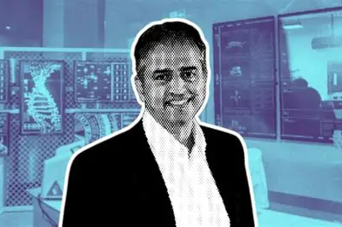
- 国籍：印度
- 创新领域：医疗运营管理、低成本高产能医疗交付模式（普惠心脏外科）
- 颠覆式创新：谢蒂将工业流水线分工与极限供应链集采引入心脏外科，将复杂开胸手术费用降至美国的2%并保持高水准治愈率。该成果属于颠覆式创新，其核心并非发明全新的手术器械或医学假说，而是通过服务模式与流程再造实现规模经济。它彻底颠覆了高昂、低频的传统精英医疗服务架构，成功开发了原本无力承担医疗费用的广阔非消费群体。
- 特点：
- 反传统的逆向破坏性思维： 拒绝接受“顶尖手术就必须昂贵”的传统逻辑，敢于用冷酷的制造业降本思维倒逼传统医疗机制改革。
- 管理意志： 兼具顶级外科医生的冷静心智与铁血企业家的管理魄力，面对既得利益团体的阻力从不退让，推行严苛的标准化作业。
- Homer Stryker (Mobile Orthopedic & Hospital Hardware) （梁美婷）
照片：
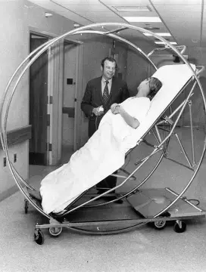
- 国籍：美国
- 创新领域：骨科临床硬件、手术动力工具与卧床护理设备
- 颠覆式创新：史赛克从临床一线痛点出发，研发出防止压疮的可翻转病床及“只切硬石膏不伤软组织”的高频震荡骨锯。该成果属于颠覆式创新，其设计没有高深前沿的理论门槛，而是精准瞄准传统操作中费时、危险且粗放的护理盲区。这种以一线医护效率为核心的专用实用工具，降低了高危操作的技能门槛，重构了基础骨科护理的执行范式。
- 特点：
- 共情与觉察能力： 当看到患者因骨折卧床长褥疮痛苦不堪、护士翻身极度劳累时，会发自本能的不适，无法忍受“将就不合理现状”的麻木。
- 功用主义： 不追高深理论，做任何创新的衡量标准直截了当——“它到底能不能切实减轻病人和医护的痛苦”。
- Willem Kolff (Artificial Organs & Hemodialysis) （梁美婷）
照片：
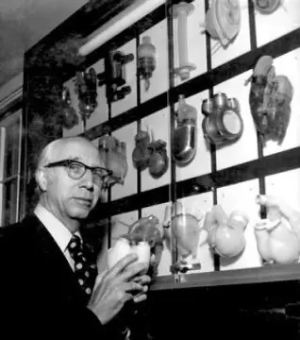
- 国籍：荷兰（后加入美国籍）
- 创新领域：人工器官、体外生命支持（血液透析与人工心脏）
- 突破式创新：科尔夫二战期间用简易材料制作出首台功能性血液透析机，并主导研制了早期人工心脏。技术认知上，他彻底打破了生命科学认知壁垒，首次以工程机械装置全面接管人体复杂内脏功能，开辟了人工器官的学科纪元。
- 颠覆式创新：临床模式上，它推翻了“终末期肾衰竭患者只能等待死亡”的保守姑息范式，使透析成为常规门诊化治疗，催生了全新的全球透析中心连锁服务生态。
- 特点：
- 无畏反抗精神： 在二战纳粹占领的恐怖氛围和物资极端匮乏的背景下，敢于对抗法西斯政府抢救生命。
- 赤子胸怀： 倾尽心血研制出救人的透析机后，放弃申请专利获利，而是将全部图纸无偿公开地给全球医院。
- “造物狂”气质： 哪怕手里只有香肠肠衣和旧洗衣机，也能以超凡的创造力和生命力搭建出救命的神器。
- 瑞克·克里格（Rick Krieger）（李余涵）
他的创新始于对一个日常矛盾的发现：患者需要解决的可能只是一个相对简单的健康问题，却必须承担复杂医疗体系带来的等待、费用和流程负担。他与团队创办 QuickMedx，也就是后来的 MinuteClinic，通过缩小服务范围、调整人员配置和进入零售场所，重新组织了一部分医疗服务。
这一案例的颠覆性，不在于治疗技术更先进，而在于它改变了“由谁、在哪里、以怎样的成本提供服务”。克里斯滕森研究所直接将 MinuteClinic 列为低端颠覆的案例，但这不意味着它已经取代传统医疗体系。克里斯滕森研究所
一、创新的起点：从一次不便中识别结构性问题
根据加州医疗保健基金会研究报告的历史记录，克里格曾因带儿子进行链球菌咽喉感染检测而经历就医不便。这促使他思考：对于相对简单的问题，为什么不能提供更及时、便捷的诊疗方式？2000年，创始团队与当地食品零售商 Cub Foods 合作，开设了最初的诊所。历史研究报告节选
这段经历的意义，不只是“因为排队，所以创业”。大多数人也经历过等待，但通常将其视为医院效率不高。克里格与团队进一步质疑了服务的组织方式：为什么复杂疾病和部分常见小病，需要通过相似的入口获得服务？
这是一种从个体不满走向商业机会的推理：
个人遇到的不便，可能并非偶然，而是既有体系长期形成的结果；如果许多人反复遇到同样的问题，就可能存在尚未被充分满足的需求。
不过，“简单需求”并不能由患者自行准确判断。零售诊所仍需要专业评估、明确的服务边界和转诊机制。它能够简化的是适合标准化处理的服务，而不是取消医疗判断。
二、重新定义患者购买的价值
传统医疗服务强调专业能力、诊疗范围和资源配置，这些能力对复杂疾病十分重要。但患者在一次具体就诊中，未必需要调用整套能力。
对于部分常见问题，患者所重视的价值还包括：
- 能否及时获得专业评估；
- 是否需要提前预约；
- 能否在工作之外的时间就诊；
- 费用能否提前了解；
- 能否尽快回到正常生活。
因此，患者承担的成本不仅是医疗账单，还包括交通、等待、请假和安排照护等成本。
克里格与团队的洞察，是把这些经常被视为“附带问题”的因素纳入服务设计。MinuteClinic 并没有在所有医学能力上超越传统机构，而是在有限服务范围内，提高了便利性和价格透明度。
这意味着竞争标准发生了变化：服务的价值不仅取决于机构能处理多复杂的疾病，也取决于它是否适合患者当次需要完成的任务。
三、商业模式的核心，是有意识地限制服务范围
早期 QuickMedx 只提供针对有限常见病症的服务，采用每次35美元的固定收费，不进行保险结算。这个价格是当时的历史安排，并非今天的收费标准。克里格与史密斯后来解释，直接支付的设计旨在简化结算，并提供明确的费用预期。创始人回顾
限制服务范围看似降低了竞争力，却是整个模式成立的基础。
如果一家诊所承诺处理几乎所有健康问题，就需要更广泛的专业人员、设备和后台支持；如果只承接经过筛选的服务，就有可能配置与之匹配的资源。
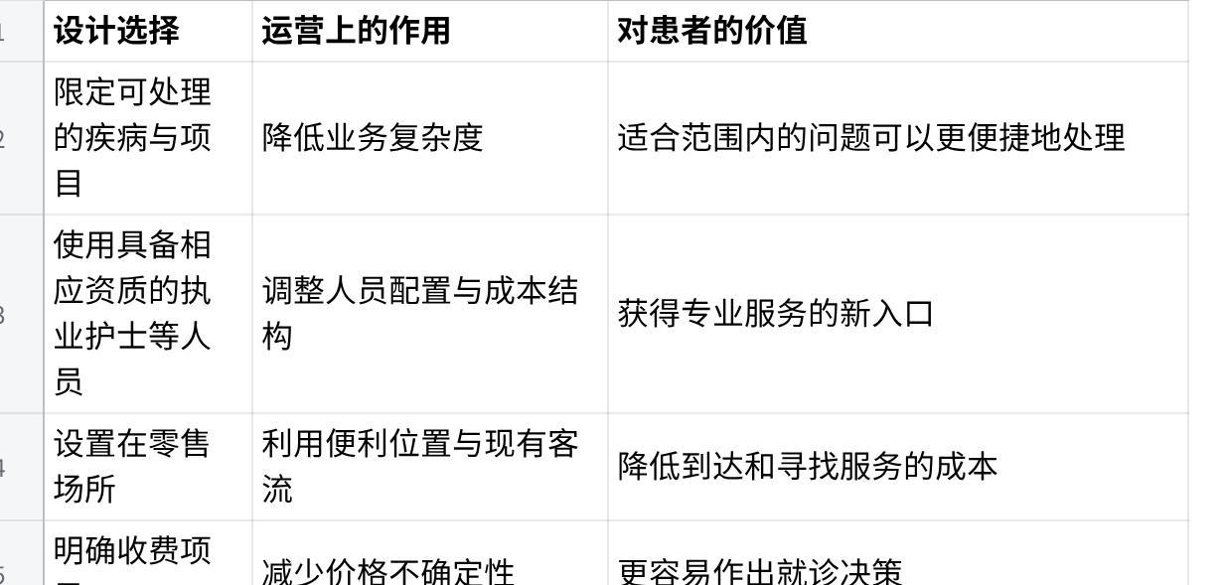
点击图片可查看完整电子表格
CVS 的历史资料记载，MinuteClinic 主要由执业护士和医师助理等专业人员提供有限范围的服务，并为超出范围的患者提供转诊；电子记录与临床指南也是其运营的重要组成部分。CVS 2006年年报、CVS 2009年报告
这些安排相互依赖。仅把诊所搬进商店，不会自动产生低成本；仅降低收费，也不会自动形成可持续业务。真正的创新是让服务范围、专业人员、流程、场所和收费方式共同支持同一种价值主张。
四、为什么这属于低端颠覆，而不仅是普通的服务改进？
“低端”在这里指较低复杂度的需求和不同的成本结构，不意味着降低必要的医疗质量。
MinuteClinic 的模式符合低端颠覆的几个关键特征。
首先，它没有从传统机构最擅长的复杂业务入手。
它主动放弃综合诊疗能力，先处理有限的常见问题。按照传统机构的综合能力标准，它明显“不够全面”；但对目标需求而言，这种范围较窄的服务仍可能足够合适。
其次，它用另一套资源配置承接这些需求。
有限服务范围使人员、场地和流程可以采用不同安排。成本差异因此具有组织基础，而不只是临时促销。
再次，它改变了资源投入的优先次序。
传统机构需要维持广泛诊疗能力，而零售诊所能够围绕便利、明确价格和有限服务建立运营。既有机构如果要完整复制这一模式，可能需要重新调整人员分工、服务边界和成本结构。
最后这一点属于理论分析，不能据此断言所有传统医生都忽视了零售诊所。更准确的解释是：不同组织的资源和收入结构，会影响它们愿意重点服务哪些需求。
它的潜在颠覆路径是：先承接较简单的需求，再逐步扩大能力，使更多原本属于传统机构的服务能够在新的体系中完成。
五、从常见小病走向初级医疗，体现了能力扩展，也带来了新矛盾
CVS 于2006年收购 MinuteClinic，零售网络为后续扩张提供了条件。2024年，CVS 宣布部分网点开始向特定保险计划成员提供网络内初级医疗服务，业务进一步涉及预防保健、慢性病管理和持续照护。CVS公司历史、2024年初级医疗公告
这呈现了从有限、单次服务向更广泛需求扩展的轨迹。但这种扩展并非没有代价。
简单服务容易限定范围和标准化；持续照护则需要更完整的病史、稳定的医患关系、复诊安排以及跨机构协调。能力越广，组织复杂度和运营成本也可能越高。
因此，MinuteClinic 面临一个重要张力：
扩大服务范围能够创造新的收入和患者价值，但也可能削弱早期模式的简单性与低成本优势。
低端切入并不能保证长期成功。企业必须在能力升级与成本控制之间不断调整，也必须证明扩展后的服务仍能保持质量和连续性。
同样，业务扩展不等于已经实现对传统基层医疗的全面替代。这个案例支持的是颠覆式创新机制的分析，而不是一个已经结束的“新模式击败旧模式”的故事。
六、商业价值来自怎样的机制？
克里格的创新可以从价值创造、价值交付和价值获取三个层面理解。
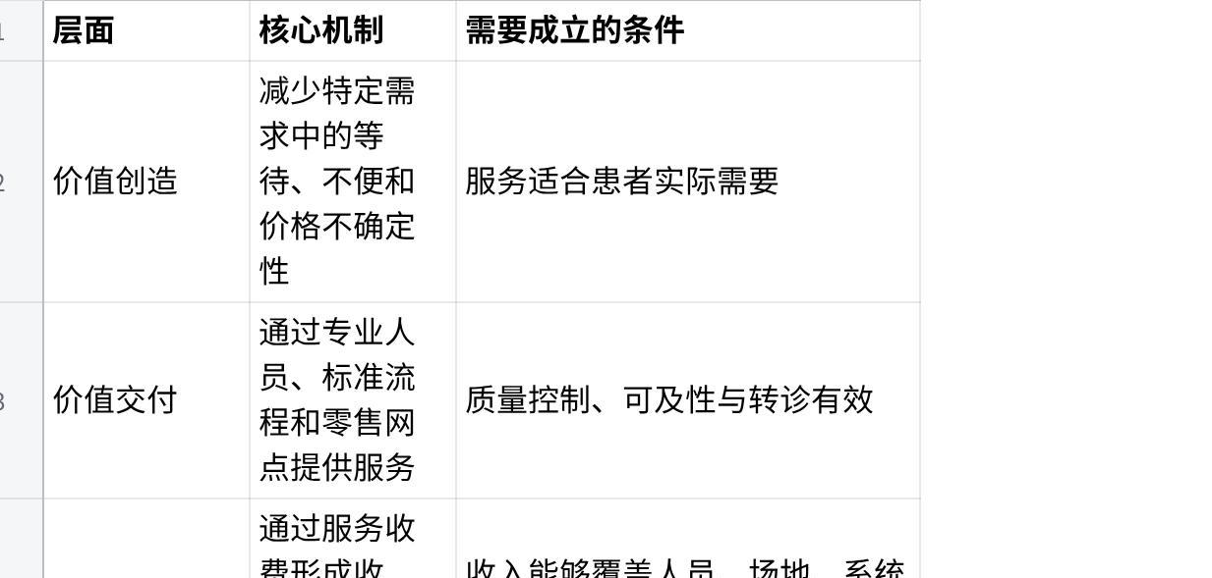
点击图片可查看完整电子表格
其中最容易被忽视的是利用率。
即使单次服务流程更简单，如果患者数量不足，诊所仍需承担专业人员和场地成本。因此，“成本较低”只是盈利的必要条件之一，稳定需求、合适位置和运营效率同样重要。
CVS 的加入，还带来了另一层商业逻辑：诊疗服务与零售网络之间可能形成联系。CVS 在2006年年报中将 MinuteClinic 与门店客流和医疗服务角色的扩大联系起来。CVS 2006年年报
但收购和扩张不能单独证明所有网点盈利，也不能证明整个医疗体系的总支出必然下降。单次服务价格降低，与全社会医疗支出减少，是两个不同的问题；如果便利性使就诊数量增加，总支出还会受到利用量变化的影响。
七、克里格的创新者特征，体现在哪些具体行为中？
克里格的个人贡献，应放在团队和组织演进中评价。他是机会识别与早期商业模式形成的重要参与者；临床设计依靠医生等专业伙伴，后续扩张也涉及其他经营者和 CVS。
在这一边界内，他体现了几种有代表性的创新能力。
第一，从用户体验中识别结构性机会。
他没有把等待完全归因于某家机构效率不高，而是进一步思考服务能否以不同方式组织。这使个人经历转化为具有普遍性的商业问题。
第二，能够通过取舍建立优势。
早期诊所没有追求功能全面，而是明确哪些需求适合自己处理。服务范围的限制，为成本控制与流程设计创造了条件。
第三，能够连接不同领域的能力。
这一模式需要医疗专业知识、零售选址、服务运营、信息系统和支付安排共同作用。复合能力主要体现为理解这些环节之间的关系，并组织专业伙伴协作。
第四，能够将创意落实为可经营的组织。
“看病更方便”只是愿望。把服务项目、人员、流程、价格和场所落实下来，才使它成为可实际交付的产品。
这些特点比“敢于冒险”或“有商业头脑”更能解释他的创新贡献，因为它们对应的是可以观察和分析的决策。
八、这一案例对“创新”的理解带来了什么变化？
克里格没有发现新的疾病机理，也没有发明新的药物。他与团队改变的是已有医疗知识和专业能力的组织方式。
这表明，医疗领域的创新存在不同方向：一类扩大人类能够治疗的疾病范围，另一类改善既有治疗与服务如何到达患者。MinuteClinic 属于后者。它通过重新划分服务任务，使一部分需求能够由不同成本结构的组织承接。
它最重要的启示是：先进的综合能力并不总是所有需求的最佳配置。创新机会也可能来自识别哪些任务可以被分离出来，并为这些任务建立更合适的服务体系。
对克里格的评价，应落在这一具体贡献上：他与团队将一种反复出现的就医不便，转化为可运营、可扩展的商业模式。其颠覆性存在于资源配置和竞争方式的改变之中，而不是某项医学技术的性能跃迁。
- Robert Langer（朱可欣 & 梁美婷）
- 人物照片：
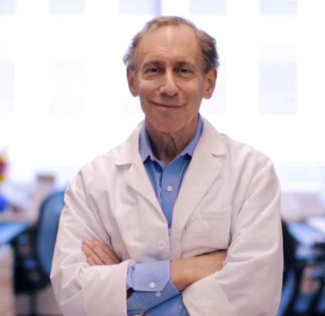
- 国籍：美国
- 创新角度：
- 突破性创新：改变药物递送方式（口服或注射），Langer 开创性地利用高分子材料实现药物可控、持续释放，并进一步将生物材料应用于组织工程。
- 颠覆性创新：Langer在广义上推动了药物治疗模式变革，长效控释制剂可以减少给药频率，改善治疗依从性，并催生植入式给药、靶向递送等新市场。
- 创新领域：生物医药工程（领导着全球最大的生物医学工程实验室）、药物递送（Drug Delivery）、组织工程（Tissue Engineering）、科研商业化（Academic Entrepreneurship）。
- 特点：
- 问题导向：发现传统给药方式难以实现大分子药物的持续、有效释放，因此从药物递送技术入手。
- 跨界整合：将高分子材料工程与药物治疗相结合，开创重要的药物递送技术。
- 系统思维与追求价值转化：Robert Langer 不仅发明药物递送技术，还积极通过技术许可与创业推动科研成果应用。MIT技术许可办公室介绍，其专利已被许可或再许可给数百家企业。
- 不害怕失败： 职业早期连续被拒9次科研经费申请、申请数十所顶尖大学教职基本上都被拒绝，但对否定和挫败毫无怨尤。
- 好奇心： 面对“这在科学上不可能实现”的断言，不仅不退缩，还会激兴奋感，把解决未解难题当成终生乐趣。
- Demis Hassabis（朱可欣）
- 人物照片：
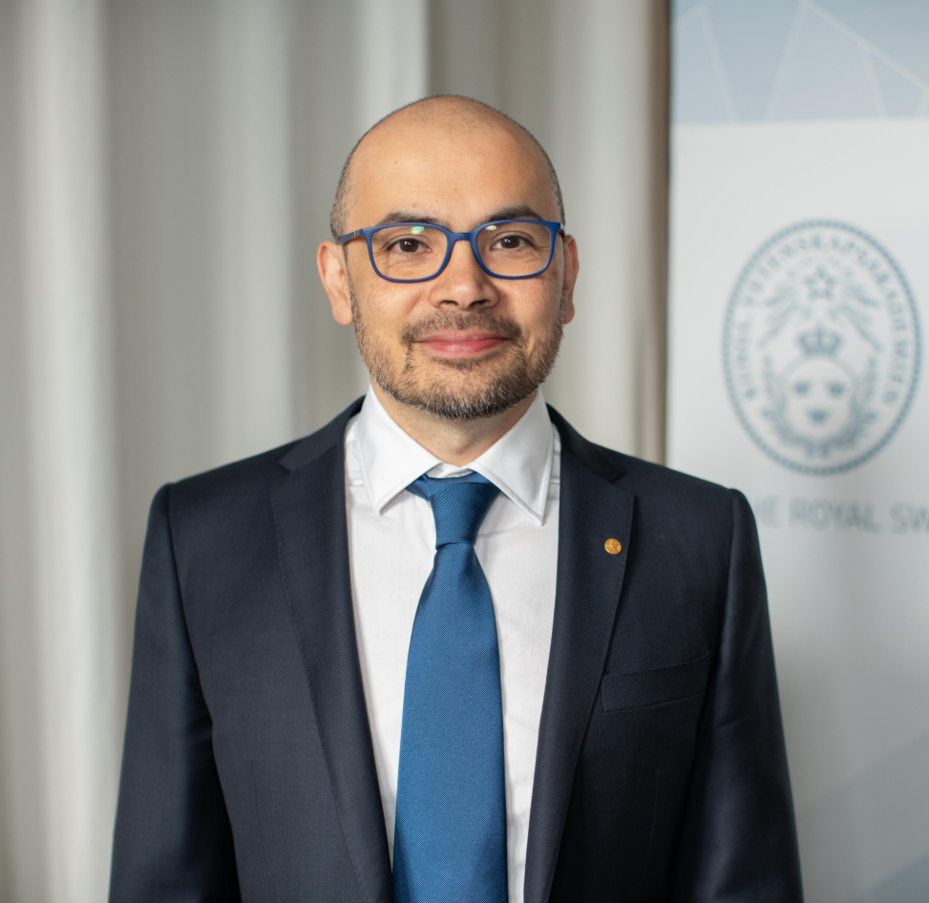
- 国籍：英国
- 创新角度：
- 突破性创新： 领导Google DeepMind团队开发 AlphaFold，利用深度学习技术实现蛋白质三维结构的高精度预测，突破传统结构生物学高度依赖复杂实验测定的技术限制，解决了困扰科学界数十年的蛋白质结构预测难题。
- 颠覆性创新： 推动结构生物学研究由高度依赖实验测定，转向“AI预测辅助实验验证”的新模式，显著降低获取蛋白质结构信息的时间成本与技术门槛。同时创立 Isomorphic Labs，探索以AI驱动药物发现和分子设计，有望重塑传统制药研发流程。
- 创新领域： 人工智能与计算生物学（AI for Science）、蛋白质结构预测（Protein Structure Prediction）、分子相互作用建模（Biomolecular Interaction Modeling）
- 特点：
- 跨学科整合： 兼具计算机科学、神经科学和人工智能研究背景，将AI领域积累的深度学习与预测建模能力应用于结构生物学，使原本属于不同学科的研究方法产生新的科学价值。
- 长期主义与愿景驱动： AlphaFold体现了他不局限于短期商业回报，而是围绕长期科学目标持续投入、攻克高难度问题的创新理念。
- 追求价值转化：在推动AlphaFold基础研究的同时，通过 Isomorphic Labs 将AI技术进一步应用于药物研发，并与诺华（Novartis）、礼来（Eli Lilly）、强生（Johnson & Johnson）等制药企业建立研究合作，探索从算法创新走向药物研发应用的产业路径。
介绍：https://mp.weixin.qq.com/s/SaNX-zE7NG9jlHuPifv6Zw?scene=1&click_id=13
- 邓宏魁 （朱可欣）
- 人物照片：
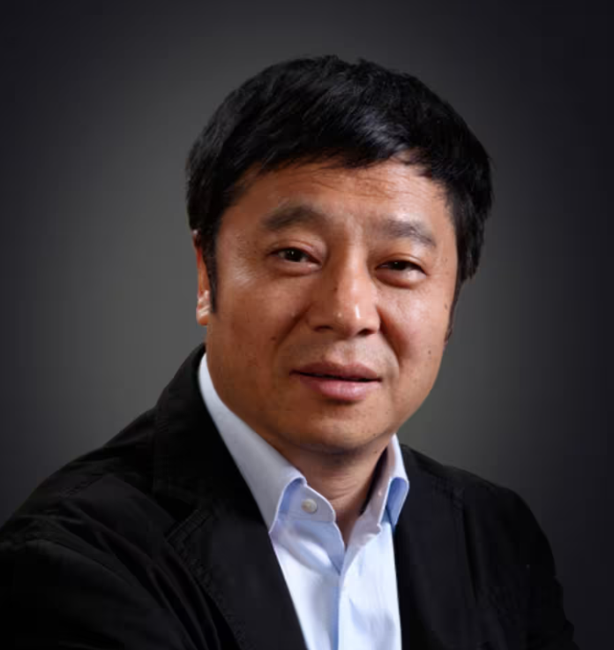
- 国籍：中国
- 创新角度：
- 突破性创新：开创了利用化学小分子实现体细胞重编程的新技术路径。传统诱导多能干细胞（iPSC）技术主要依赖导入特定转录因子，存在外源基因整合等潜在风险。邓宏魁团队提出通过化学小分子组合调控细胞命运，并于2013年成功利用7种小分子将小鼠体细胞重编程为多能干细胞；2022年进一步实现人类体细胞的化学重编程，这一成果为细胞命运调控和再生医学开辟了新的技术路线。
- 颠覆性创新：化学重编程技术有望改变传统细胞治疗的技术基础，使研究人员能够通过更可调控的化学方法获得用于疾病研究和再生医学的多能干细胞。2024年，邓宏魁参与的合作团队在《Cell》发表1型糖尿病患者的再生胰岛移植研究，报告一名患者在移植后第75天实现脱离外源胰岛素，并在论文报告的一年随访期间维持这一状态。这为未来通过移植功能性细胞改善疾病，而不只是长期补充缺失的生理功能，提供了早期临床证据。
- 创新领域：干细胞生物学（Stem Cell Biology）、化学重编程（Chemical Reprogramming）、再生医学（Regenerative Medicine）、细胞替代治疗（Cell Replacement Therapy）。
- 特点：
- 不拘泥于既有技术路径：在山中伸弥已经通过转录因子实现细胞重编程的背景下，邓宏魁没有停留于提高既有方法的效率，而是尝试通过化学小分子建立完全不同的重编程路线，体现了重新审视成熟技术方案、寻找替代性技术原理的能力。
- 循序验证与持续推进：从2013年小鼠细胞重编程，到2022年人类细胞重编程，再到2024年参与临床转化研究，邓宏魁带领团队逐步跨越了物种差异、技术可行性和临床应用等不同阶段的挑战。
- 李时珍（朱可欣）| 药物知识分类与系统重构
- 人物照片：
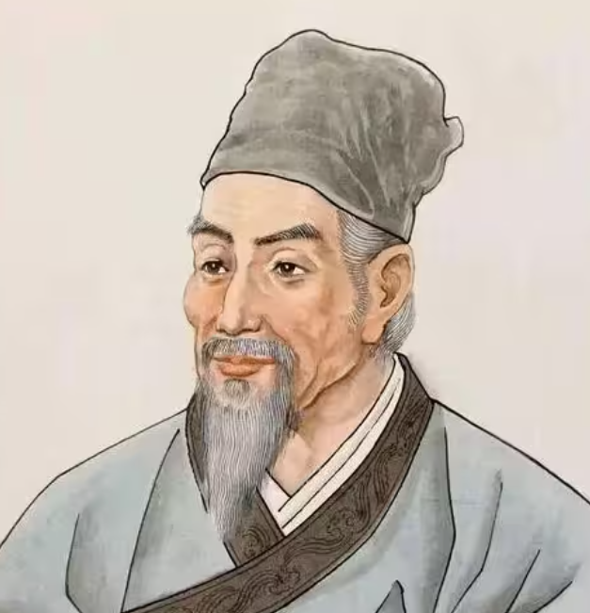
- 国籍：中国（明代）
- 创新角度：
- 突破性创新：重构了中国古代药物知识的分类与记录体系。李时珍历经约27年的文献考证、实地调查与反复修订，于1578年完成《本草纲目》，系统收录药物1892种、方剂11096首，并按照16部、60类重新组织药物知识。他不仅重新分类，还通过“释名、集解、正误、修治、气味、主治、发明、附方”等项目规范药物信息的记录方式，推动传统本草知识从相对分散的经验记载，发展为结构更清晰、便于检索和比较的知识体系。
- 颠覆性创新：《本草纲目》改变了传统医学知识主要依靠历代典籍分别积累、反复查证的使用方式，将大量零散的药物信息整合为相对统一的参考体系，降低了后世医者检索、比较和学习药物知识的难度。1596年，该书在李时珍逝世后于南京刊行，此后多次翻刻，并传播至日本、朝鲜及欧洲等地区，对本草学与博物学的发展产生了长期影响。
- 创新领域： 本草学（Traditional Materia Medica）、药物分类与知识组织（Pharmacological Classification）、博物学（Natural History）、医学文献整理与知识传播（Medical Knowledge Organization and Dissemination）。
- 特点：
- 注重长期积累：编写《本草纲目》历经约27年，其间参考800余种文献，并多次开展实地调查，经过三次较大的修改才完成定稿。这体现了将庞杂知识体系持续检验、更新和完善的能力。
- 批判性思维、乐于实践： 不盲目接受前人典籍中的结论，而是通过实地观察与调查重新核实药物信息。例如，前人曾记载穿山甲依靠张开鳞片引诱蚂蚁取食，李时珍通过观察纠正了这一错误认识，体现了对传统知识保持批判性判断的精神。
- 葛洪（朱可欣）
- 人物照片：
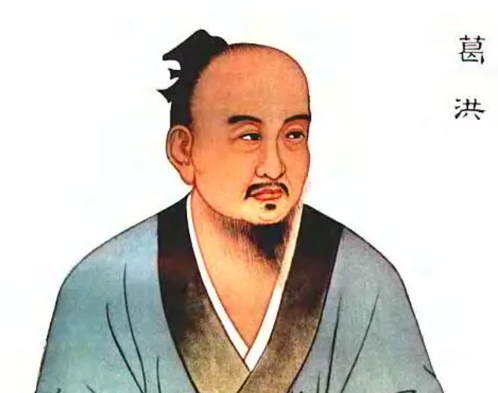
- 国籍：中国（东晋）
- 创新角度：
- 突破性创新：古代医学典籍数量众多、内容庞杂，部分治疗方法依赖珍贵药材或复杂操作，普通民众难以掌握。葛洪重新筛选、精简既有医方，优先收录材料相对容易取得、操作较为简便的急症处理方法，并按照不同疾病与紧急情况组织内容，形成了《肘后备急方》。
- 颠覆性创新： 葛洪在自序中强调采用价格较低、容易获得的药材，反映出他有意识地为资源不足的人群设计解决方案。从广义上看，这与新市场颠覆所关注的 Nonconsumption（原本未被充分服务的需求） 有相似性，即通过降低使用门槛扩大服务覆盖范围。
- 创新领域： 医学知识普及（Medical Knowledge Dissemination）、实用医方编纂（Practical Medical Prescriptions）。
- 特点：
- 简约务实：在药材稀缺、部分药材价格昂贵的历史条件下，他优先收录较易取得、成本较低、操作较简便的急症处理法，面向普通家庭和偏远地区，而非追求治疗方法的复杂性。
- 具备用户视角：充分考虑非专业使用者的认知局限，有意识降低专业知识的理解和操作门槛。
- 希望创造价值普惠：创新目标不止于保存医术，更看重打破知识壁垒，实现医疗经验的广泛传播与社会救急价值。
- 张仲景（朱可欣）
- 人物照片：
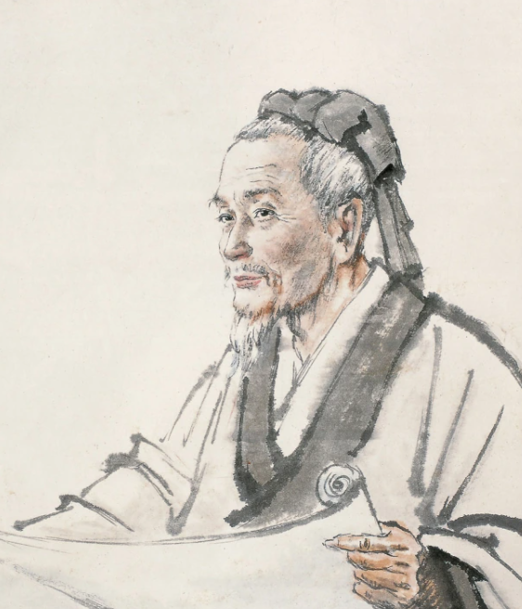
- 国籍：中国（东汉末年）
- 创新角度：
- 突破性创新：在《伤寒杂病论》中，根据患者的不同症状、病情变化及疾病发展阶段，归纳相应的治疗原则与方药选择。尤其是在外感热病研究中，他将复杂的临床表现组织为太阳、阳明、少阳、太阴、少阴、厥阴六类病证，并建立病证与治疗方法之间的对应关系，推动传统医学从经验性用方，发展出更加系统的临床分析和决策框架。后世将这一体系概括为“六经辨证”，成为传统中医辨证论治的重要基础。
- 颠覆性创新： 诊疗决策方法的历史性变革，改变了传统医学知识的使用逻辑：医者不只是依据疾病名称机械选择方药，而是根据患者所呈现的不同病证及其变化，决定相应治疗方案。
- 创新领域： 中医方剂学（Traditional Chinese Medical Formulas），传统临床医学（Traditional Clinical Medicine）
- 特点：
- 审慎灵活，强调动态施治：面对同一类疾病，他并不机械套用固定治法，而是根据患者所呈现的病证及病情变化调整方药，把治疗视为动态判断和调整的过程。
- 整合创新：据传世自序，张仲景参考《素问》《九卷》《八十一难》等既有文献，又结合临床经验编写《伤寒杂病论》。他不是简单照搬前人理论，而是把既有医学理论与临床经验重新整合，发展为能够指导实践的诊疗体系。
- 大卫·贝克（李余涵）
他的创新价值，在于将计算蛋白质设计从科学方法转化为可持续产生应用的平台。他与团队发展了设计新蛋白质的能力，并通过软件许可、衍生企业和产业合作，推动相关成果进入生物医药研发。其代表性不仅是取得科学突破，还在于连接科研、人才、知识产权与商业组织，使一种底层技术能够支持多个产品和创业项目。
具体介绍：https://mp.weixin.qq.com/s/PQUtSddZV6rj183CgkOw3Q

- Gavriel Iddan 加夫里尔·伊丹｜PillCam 胶囊内镜（李嘉欣）

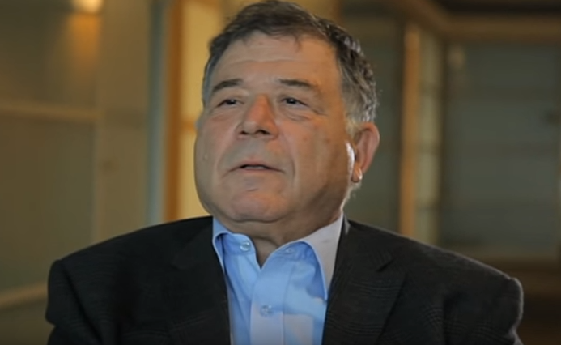
- 国籍： 以色列
- 创新角度： 产品创新、跨领域技术整合、医疗检查方式创新。
- 突破性创新：
Iddan 与团队将微型摄像头、照明、电池和无线传输集成到可吞服的胶囊内镜中，使医生能够观察传统内镜较难到达的小肠。其突破在于将多项技术整合成一种新的体内成像方式。来源：欧洲专利局
- 颠覆性创新：
胶囊内镜改变了部分消化道检查的体验和流程，但现有证据不足以将其直接认定为经典的低端或新市场颠覆。更适合定位为突破性产品创新。 它补充了传统内镜的能力，也不能完成所有传统内镜能够进行的操作。
- 创新领域： 消化道诊断、胶囊内镜、微型医疗器械、无线医学影像。
- 特点：
- 跨界整合： 将光电工程与临床诊断需求连接起来。
- 问题导向： 聚焦小肠内部难以直接观察的具体问题。
- 系统设计： 同时考虑胶囊、体外接收装置和医生阅片流程。
- 成果转化： 参与将原型推进到临床产品与市场应用。
- 链接：商业化来源、PillCam 官方产品页

- Jonathan Rothberg｜Butterfly 手持芯片超声（李嘉欣）
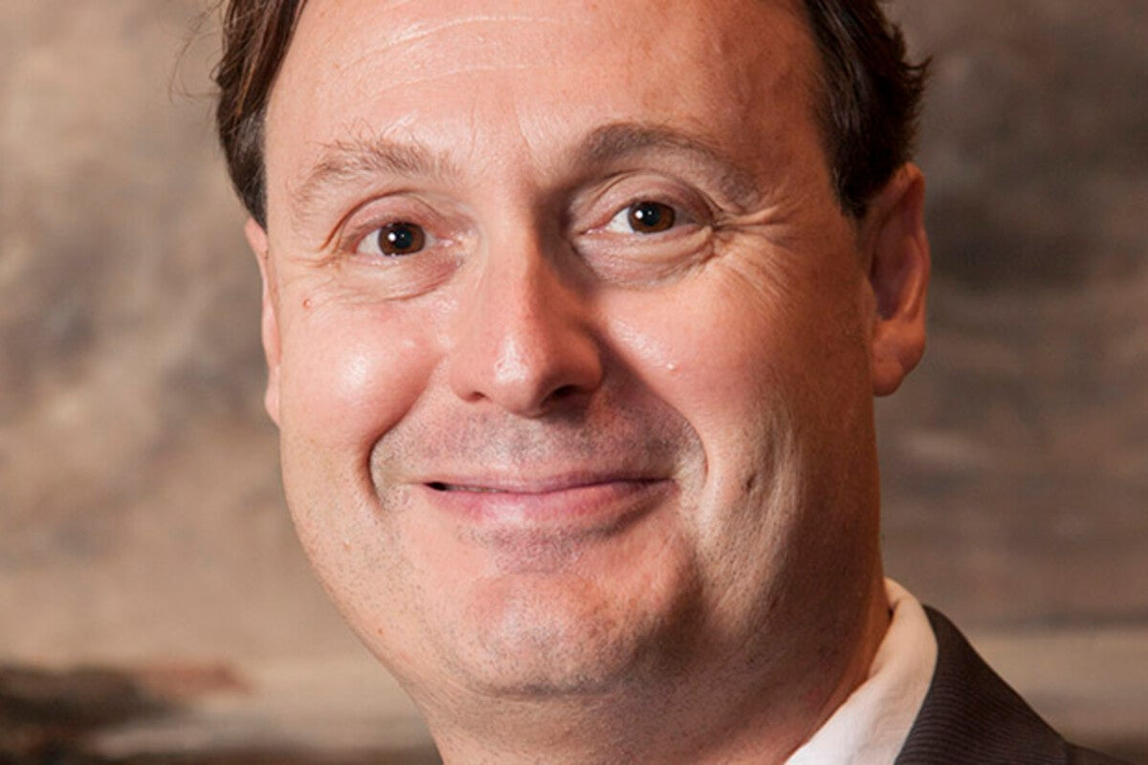
- 国籍： 美国
- 创新角度： 技术架构创新、产品便携化、医疗可及性创新。
- 突破性创新：
Rothberg 创办的 Butterfly Network 将半导体技术用于超声设备，以芯片上的大量微型换能单元替代传统压电晶体方案，形成连接兼容手机或平板的手持超声产品。其核心是改变底层技术架构，并让单个探头支持多种检查用途。来源：Butterfly 技术介绍
- 颠覆性创新：
手持化和简化设备配置，使超声更容易进入床旁、基层和资源有限的场景，具备新市场颠覆的潜力。但要证明已经实现颠覆，还需要市场进入路径及对既有厂商影响的证据，不宜写成“已经取代传统超声”。
- 创新领域： 医学影像、半导体医疗器械、即时超声检查（POCUS）、数字医疗。
- 特点：
- 技术迁移： 善于把半导体领域的方法引入生命科学与医疗。
- 可及性意识： 将便携性与使用场景纳入产品价值。
- 团队组织： 连接芯片、软件、临床和商业团队。
- 创业转化： 通过创办企业推进技术开发和产品销售。
- 链接：官方产品与购买入口、创始人身份来源

- Hugh Herr｜BiOM／Empower 动力踝足假肢（李嘉欣）
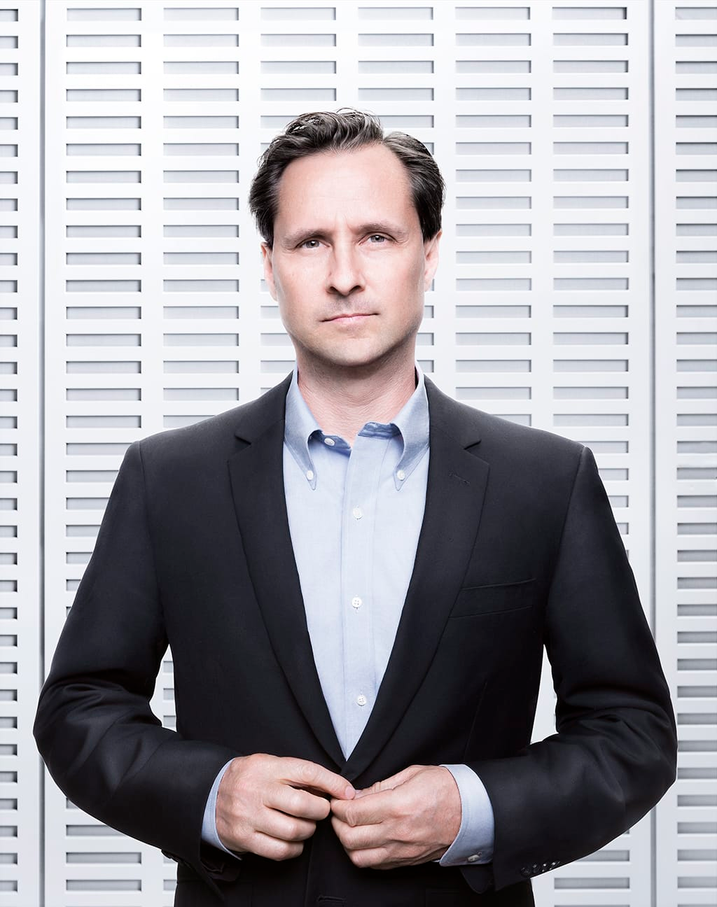
- 国籍： 美国
- 创新角度： 用户驱动创新、仿生技术创新、科研商业化。
- 突破性创新：
Herr 本人是双腿截肢者。他与团队将人体运动机理、机械结构、传感器和控制技术结合，开发能够在行走时提供主动助力的动力踝足假肢，使假肢能够模拟部分生物踝关节功能。来源：MIT 人物介绍
- 颠覆性创新：
其主要贡献是提高假肢性能与使用体验，没有充分证据表明它从低价、简单的产品切入市场。更适合归为突破性的持续性创新：沿着更自然、更有效的行走这一方向，提高既有产品能力。
- 创新领域： 生物机电一体化、康复工程、动力假肢、人体运动控制。
- 特点：
- 用户洞察： 将自身使用体验转化为具体研发问题。
- 跨学科协作： 结合人体生理、机械工程与控制技术。
- 功能导向： 关注步态、动力输出和行走负担。
- 转化能力： 推动研究成果进入企业制造与临床配置体系。
- 链接：MIT 商业产品说明、Empower 官方产品页

- Van Phillips｜Flex-Foot 碳纤维假肢（李嘉欣）
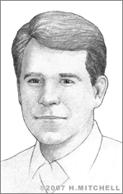
- 国籍： 美国
- 创新角度： 材料创新、产品结构创新、用户创业。
- 突破性创新：
Phillips 对传统假肢的僵硬和运动限制感到不满，与材料工程伙伴合作开发 Flex-Foot。通过碳纤维复合材料与弹性结构，让假肢在受力时储存能量，在迈步时释放能量，为更活跃的运动提供支持。来源：MIT Lemelson
- 颠覆性创新：
他的设计打破了假肢必须模仿人体脚部外形的惯例，但“打破设计惯例”并不直接等于商业理论中的颠覆。更适合定位为材料与结构上的突破性产品创新。
- 创新领域： 假肢设计、康复辅助器械、碳纤维复合材料、运动生物力学。
- 特点：
- 需求敏感： 从自己无法满意地运动这一痛点出发。
- 重新定义产品： 将设计重点放在运动功能上。
- 反复试验： 通过大量原型测试改进材料与结构。
- 合作创业： 联合专业伙伴，把设计转化为企业产品。
- 链接：创业与转化来源、Össur 官方产品目录，含 Flex-Foot Cheetah

- 青柳卓雄｜脉搏血氧仪（李嘉欣）
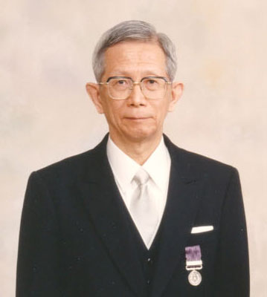
- 国籍： 日本
- 创新角度： 测量原理创新、无创监测、企业内部创新。
- 突破性创新：
青柳卓雄发现，可以利用随心跳变化的光吸收信号估算动脉血氧饱和度，为无需反复抽血的连续血氧监测奠定基础。他把原本容易被视为干扰的脉动变化，转化为可利用的测量信号。来源：日本光电
- 颠覆性创新：
血氧监测后来扩展到医院、诊所和家庭，但这种普及依赖多个企业在传感器、光源和电子技术上的改进。对青柳个人，更稳妥的评价是基础测量技术的突破与早期产品化。
- 创新领域： 生物医学测量、光学传感、患者监护、麻醉安全。
- 特点：
- 观察敏锐： 从信号波动中发现新的测量机会。
- 重新解释问题： 将“需要消除的干扰”转化为有效信息。
- 理论联系产品： 将原理推进到实际仪器。
- 长期投入： 在早期市场反应有限的情况下继续研究相关问题。
- 链接：产品历史与人物贡献来源

- Govindappa Venkataswamy｜Aravind 眼科服务与 Aurolab （李嘉欣）
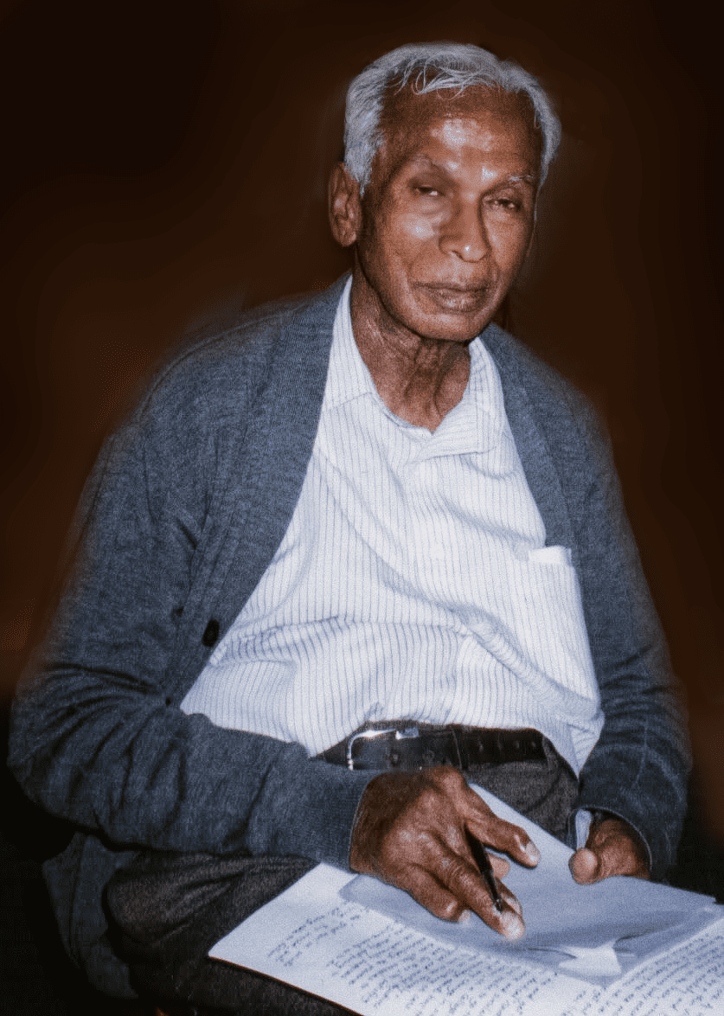
- 国籍： 印度。
- 创新角度： 商业模式创新、医疗服务流程创新、供应链创新。
- 突破性创新：
他的核心贡献主要在服务组织方式：将标准化分工、患者流程、社区筛查和耗材供应连接起来，提高眼科服务的可负担性。其团队建立 Aurolab，生产人工晶状体等耗材，进一步改善服务的成本基础。来源：Aravind 创办历史及Aurolab 介绍
- 颠覆性创新：
Aravind 面向部分原本无力获得眼科治疗的人群，以不同的成本和服务体系扩大医疗可及性，具有新市场颠覆的特征。不过，更严谨的表述是“可用颠覆性创新理论分析”，不能仅凭低价或免费就断言它完成了市场颠覆。
- 创新领域： 眼科医疗服务、社会创业、医疗运营、低成本医疗耗材制造。
- 特点：
- 社会需求导向： 将可避免的失明与医疗支付障碍联系起来。
- 系统思维： 同时调整人员、流程、患者来源和耗材供应。
- 组织能力： 将个人使命落实为能够持续运行的机构。
- 价值转化： 把既有医学技术转化为更多患者能够获得的服务。
- 链接：医疗服务数据、Aurolab 官方产品目录

- Godfrey Hounsfield｜CT 计算机断层扫描仪 (提莫）
人物照片：
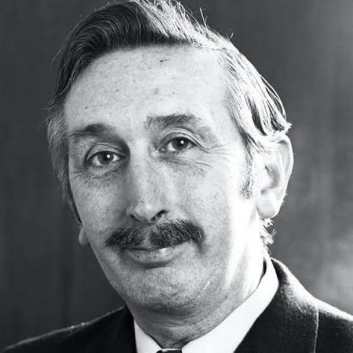
国籍：英国
创新角度：在 EMI 中央研究实验室，把 X 射线投影数据交给计算机重建成人体断层图像，医生第一次能无创看到颅内软组织。1971 年完成首例临床扫描，EMI 随后推出商品化头部 CT，Hounsfield 与 Cormack 共享 1979 年诺贝尔生理学或医学奖。
- 突破性创新：把数学原理变成全新的临床诊断设备，并通过企业进入医院。
- 颠覆性创新：以无创的断层成像取代了侵入性的颅内检查（如气脑造影），改变了神经系统疾病的诊断方式。
- 创新领域：医学影像、诊断设备
- 特点：工程师出身，主动与神经放射科医生合作，让临床需求决定设计，擅长把数学原理做成能用的机器。
- 链接：https://spectrum.ieee.org/invention-of-ct-scanner；https://ieeemilestones.ethw.org/Milestones:The_Birth_of_the_First_CT_Scanner；https://laskerfoundation.org/looking-deep-into-the-body/
- Raymond Damadian｜FONAR MRI 磁共振成像 (提莫）
人物照片：
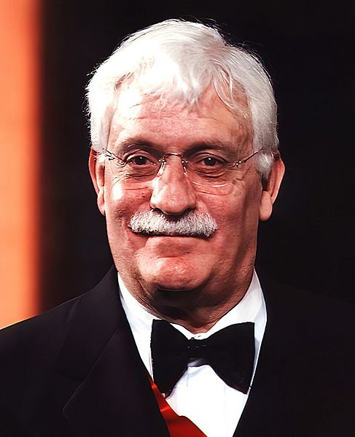
国籍：美国
- 创新角度：发现肿瘤组织与正常组织的核磁共振信号不同，据此提出用 NMR 检测疾病，团队建造了全身扫描原型机 “Indomitable”。1978 年创办 FONAR，1980 年推出首款商品。
- 突破性创新：把一项物理现象转化为可商业化的医疗成像设备，并建立专门企业生产。
- 颠覆性创新：无需电离辐射即可呈现软组织细节，改变了多类疾病的影像诊断方式。
- 创新领域：医学影像、诊断设备
- 特点：固执、自我坚持，把"用磁共振在体内找癌"从想法一路推到整机和公司。
- 注意：MRI 发明归属有争议（2003 年诺贝尔奖授予 Lauterbur 和 Mansfield），建议表述为"MRI 商业化的重要先驱之一"，不写"MRI 发明人"。
- 链接：https://lemelson.mit.edu/resources/raymond-damadian；https://www.smithsonianmag.com/science-nature/the-indomitable-mri-29126670/
- James Black｜理性药物设计：普萘洛尔与西咪替丁（提莫）
人物照片：
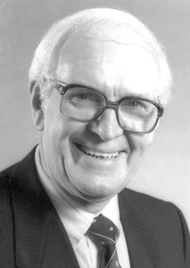
国籍：英国
- 创新角度：先假设受体机制，再针对受体设计药物。普萘洛尔（Inderal）是第一个成功用于心脏病的 β 受体阻滞剂，西咪替丁（Tagamet）是首个 H2 受体拮抗剂，用于治疗胃溃疡。两种药都成为当时处方量最大的药物之一。1988 年与 Elion、Hitchings 共享诺贝尔奖。
- 突破性创新：改变了新药的发现方式，并做出了广泛使用的上市产品。
- 颠覆性创新：药企的研发范式从经验性筛选转向针对受体的设计，影响了此后的新药研发思路。
- 创新领域：药物研发（心血管、消化系统）
- 特点：以机制为出发点，不满足于经验性试药；在不同药企（ICI、SK&F）之间转换，把同一套思路带到新的疾病领域。
- 链接：https://en.wikipedia.org/wiki/James_Black_(pharmacologist)；https://pharmafile.com/appointments/obituary-sir-james-black/
- Dean Kamen｜便携式胰岛素泵与家用透析设备（提莫）
人物照片：
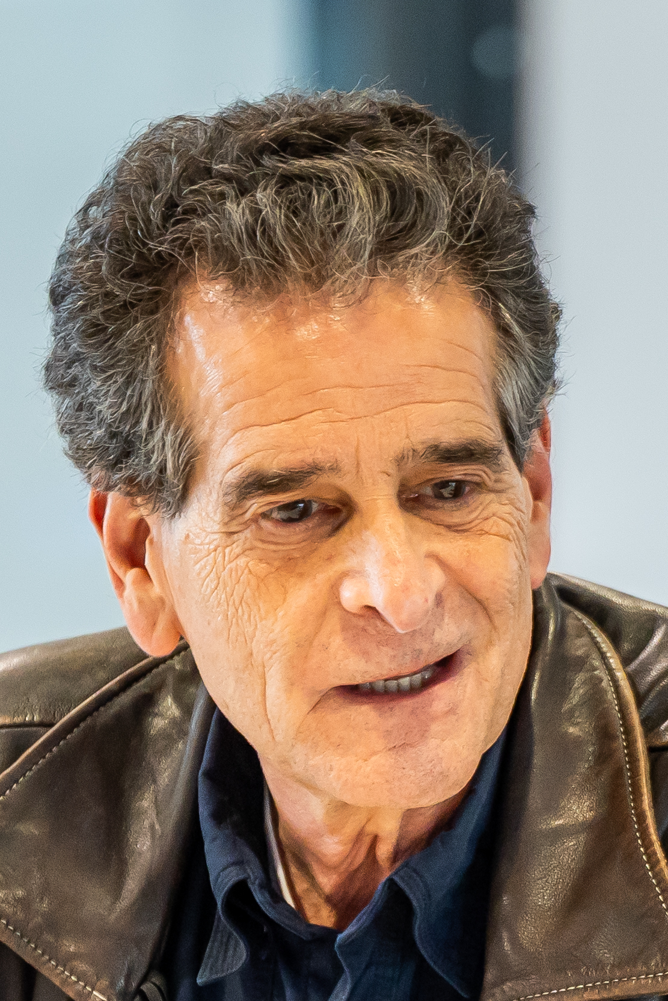
- 国籍：美国
- 创新角度：大学期间开发可穿戴输液泵，并与糖尿病研究者合作设计早期便携式胰岛素泵；后来团队（DEKA）为 Baxter 开发 HomeChoice 腹膜透析系统，让透析可在家进行。1976 年创办 AutoSyringe, Inc.，后卖给 Baxter，随后创办 DEKA。
- 突破性创新：把输液泵做小、做成可穿戴，做出早期便携式胰岛素泵。
- 颠覆性创新：让治疗从医院转到患者的日常生活和家中。
- 创新领域：医疗器械（糖尿病管理、居家透析）
- 特点：从患者的生活场景出发，而不是从医院出发；跨领域的发明者，乐于做原型。
- 链接：https://lemelson.mit.edu/resources/dean-kamen；https://www.britannica.com/biography/Dean-Kamen
链接：MIT Lemelson：Dean Kamen, Britannica：Dean Kamen
- Jennifer Doudna 与 Emmanuelle Charpentier｜CRISPR 基因编辑疗法（提莫）
人物照片：
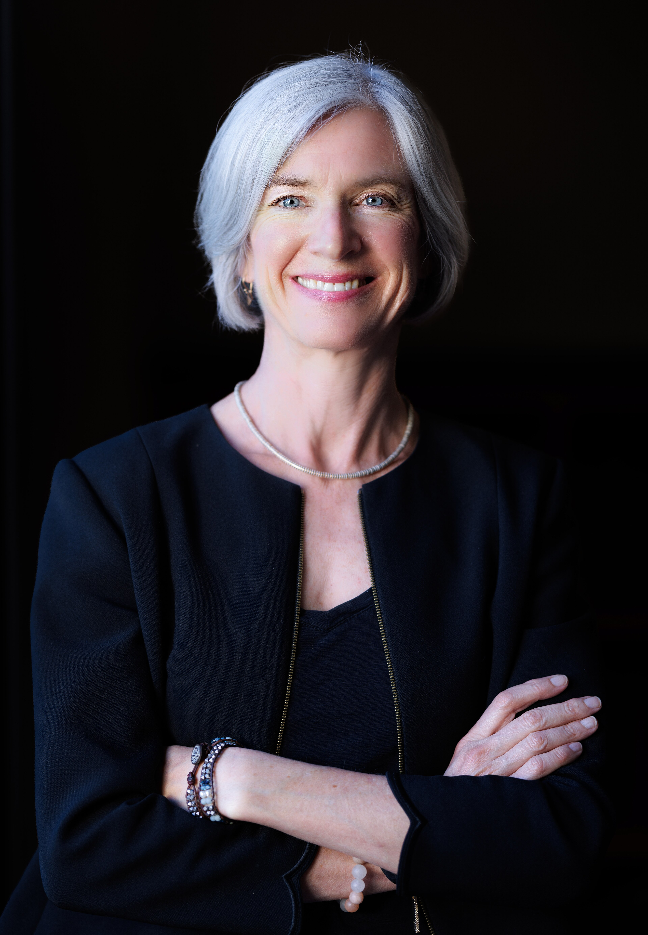

国籍：美国
- 国籍：美国（Doudna）、法国（Charpentier）
- 创新角度：揭示 CRISPR-Cas9 可作为可编程的 DNA 剪刀，使精确修改基因成为可能，获 2020 年诺贝尔化学奖。Charpentier 共同创办 CRISPR Therapeutics，其与 Vertex 合作的 Casgevy 于 2023 年获 FDA 批准用于镰状细胞病，是美国首个获批的 CRISPR 疗法。Doudna 也共同创办了 Caribou、Intellia 等公司。
- 突破性创新：平台型底层技术，已发展为获批上市的疗法，走完了从实验室到临床的全过程。
- 颠覆性创新：从缓解症状转向直接修改致病基因，有望改变遗传病的治疗方式。
- 创新领域：基因编辑、基因治疗
- 特点：基础科学家，但愿意让技术进入企业，通过授权或合作开发推动落地。
- 链接：https://news.vrtx.com/news-releases/news-release-details/vertex-and-crispr-therapeutics-announce-us-fda-approval
- Sidney Garfield｜预付费综合医疗体系 Kaiser Permanente（提莫）
人物照片：
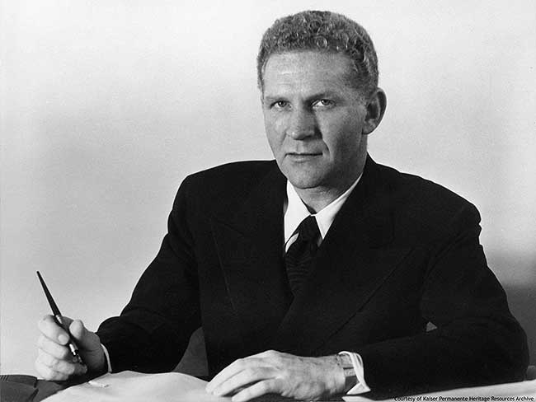
- 国籍：美国
- 创新角度：1933 年为科罗拉多河引水渠工人开办 Contractors General Hospital，最初按服务收费，后改为按每名工人每天约 5 美分预付。后与工业家 Henry J. Kaiser 合作，预付费计划先服务于工程和造船厂员工，1945 年对公众开放。
- 突破性创新：把医疗服务与支付整合为预付费的综合医疗体系，是医疗组织方式上的新模式。
- 颠覆性创新：改变医疗服务的收费和组织方式，按人头预付，鼓励预防、降低总成本（商业模式创新）。
- 创新领域：医疗服务模式、医疗支付
- 特点：医生出身，但从支付方式和激励机制入手；务实，从现实中的收费困难出发设计方案。
- 链接：about.kaiserpermanente.org/who-we-are/our-history/sidney-garfield-pioneer-of-modern-health-care；https://…/992
- Noubar Afeyan｜生命科学创业模式创新 （张悦）
- 人物照片：
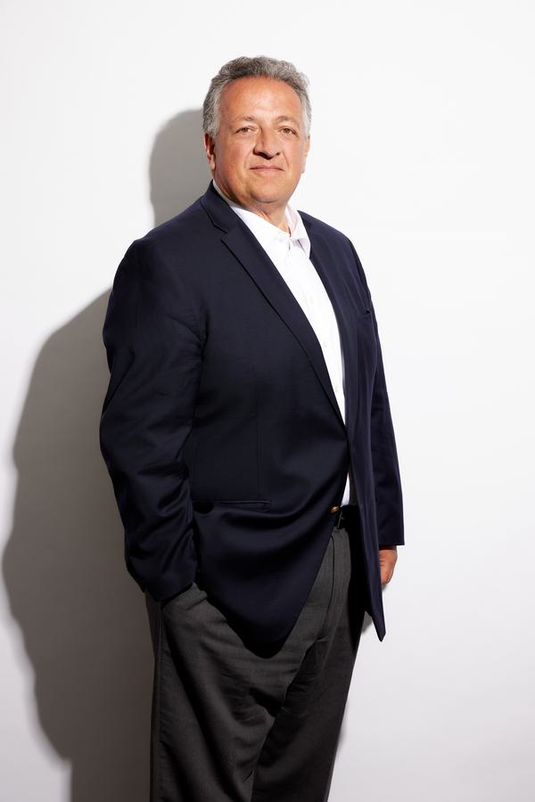
- 国籍：美国
- 创新角度：
参与创办了Moderna，更创新了Flagship Pioneering 的“科学构想—验证—创办公司”模式：把科学假设组织成新公司，再持续孵化生命科学平台。Afeyan 也参与创办 Moderna 并担任董事长。
- 突破性创新：把“创办生物科技公司”从科学成果出现后的商业化步骤，前移为主动探索科学假设、验证市场与技术可行性、再组建公司的连续机制。Flagship 官方称其已创建100多家科学企业、累计创造超过1000亿美元价值，并有50多种药物处于临床开发
- 创新领域：生命科学创业、平台型生物技术、创业孵化与科技商业化
- 特点：生物化学工程背景，兼具科学、创业和资本视角；擅长将科学问题变成可验证的创业假设，再组织团队和资源推动落地。
- 链接：https://www.flagshippioneering.com/people/noubar-afeyan；https://www.flagshippioneering.com/companies/moderna
- George Yancopoulos｜VelociGene平台技术（张悦）
- 人物照片：
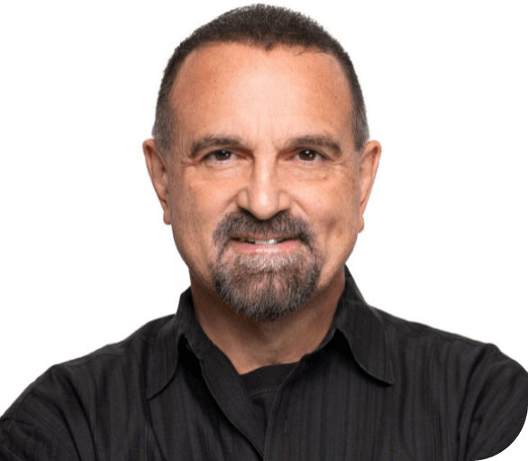
- 国籍：美国，希腊裔
- 创新角度：平台技术与持续药物研发。与团队建立了 VelociGene、VelocImmune 等平台技术，用于加速基因工程模型和全人源抗体药物研发；Regeneron 将多种获批药物和这些平台联系起来。
- 突破性创新：不只研发单一药物，而是建立可复用的研发工具和流程，提升候选药物发现与开发能力。Regeneron 将 George 与关键团队成员列为多种药物及平台技术的主要发明者/开发者，是药物研发平台的突破性创新
- 创新领域：基因工程、抗体药物、药物发现平台、生物医药研发
- 特点：拥有 MD、PhD 背景，长期兼任科学家和企业科学领导者；能把基础研究发展为持续产出药物的技术平台。
- 链接：https://www.regeneron.com/about/leadership/george-yancopoulos
- Katalin Karikó｜核苷修饰mRNA技术（张悦）
- 人物照片：
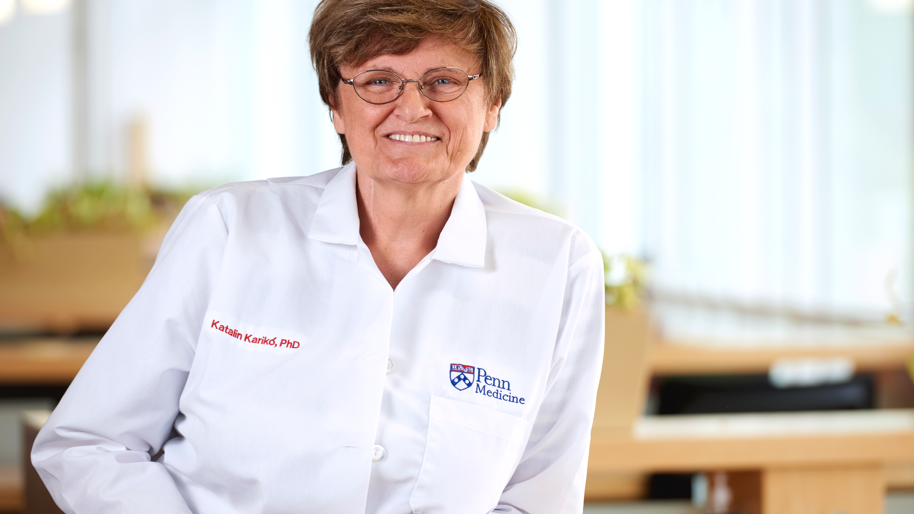
- 国籍：匈牙利
- 创新角度：基础科学与生物医药平台技术。她与 Drew Weissman 的核苷修饰研究帮助解决了外源 mRNA 引发强烈免疫反应等关键障碍，为 mRNA 疫苗发展奠定基础；相关技术后来进入新冠疫苗产品。
- 突破性创新：突破性在于使人工合成 mRNA 更有可能安全、有效地进入医学应用，并支撑后续 mRNA 疫苗开发。相关成果最终被应用于 Pfizer-BioNTech 和 Moderna 的新冠疫苗；Penn Medicine 指出递送 mRNA 的脂质纳米颗粒技术是这一转化的重要组成部分。
- 创新领域：生物化学、RNA技术、疫苗与核酸药物。
- 特点：长期坚持当时并非主流的研究方向，并通过与免疫学家合作解决应用障碍；体现了科研韧性、跨学科合作和从基础机制到医学应用的转化能力。
- 链接：https://www.pennmedicine.org/providers/katalin-kariko；https://www.nobelprize.org/prizes/medicine/2023/kariko/facts/
- Carl June｜CAR-T细胞疗法（张悦）
- 人物照片：
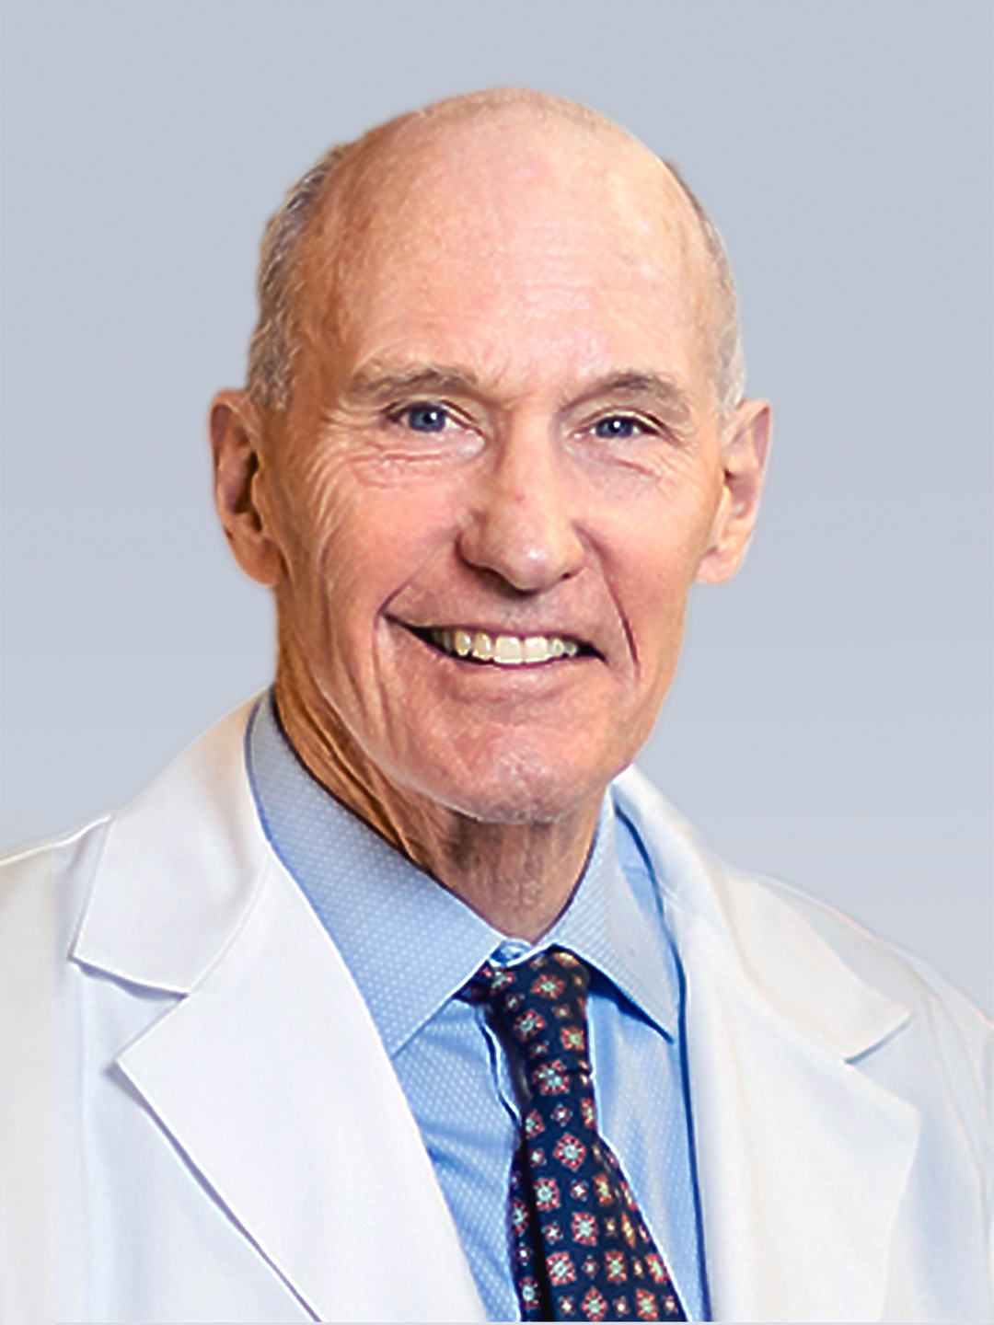
- 国籍：美国
- 创新角度：细胞治疗、临床转化与大学—企业合作。CAR-T 通过采集患者自身 T 细胞、进行基因改造后回输，使免疫细胞能识别并攻击癌细胞。June 与 Penn、儿童医院 CHOP 等团队推动相关研究进入临床试验；Penn 与 Novartis 的合作推进了 Kymriah 的研发和商业化。
- 突破性创新：突破性在于把患者自身免疫细胞改造成个体化治疗产品。2017年，FDA批准 Kymriah 用于特定急性淋巴细胞白血病患者，这是首批获批 CAR-T 疗法的重要里程碑。显著改变了特定血癌的治疗路径，具有临床模式变革意义。
- 创新领域：免疫学、细胞与基因治疗、肿瘤治疗、临床转化。
- 人物特点：敢于长期推进高风险研究，善于跨越基础免疫学、临床试验和产业合作之间的边界，把高风险研究转化为可实施的治疗。
- 链接：https://www.pennmedicine.org/providers/carl-june；https://www.pennmedicine.org/news/the-path-from-innovation-to-implementation
- Patricia Bath｜Laserphaco 激光白内障治疗（张悦）
- 人物照片：
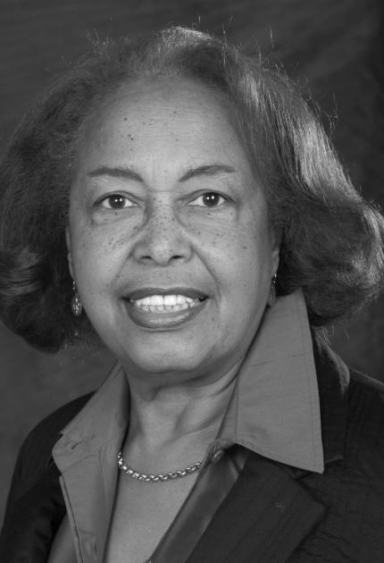
- 国籍：美国
- 创新角度：医疗器械与医疗服务可及性。Bath 发明 Laserphaco 白内障治疗设备和技术，将激光用于白内障摘除流程；并提出 Community Ophthalmology，将公共卫生、社区筛查和临床眼科结合起来。
- 突破性创新： Laserphaco 将切口、晶状体破碎和碎片吸出等白内障摘除步骤整合进新的设备与手术技术。她于1981年构思该设备，1988年获得美国专利；美国国家发明家名人堂资料称，该设备到2000年已在欧洲和亚洲使用。她对眼科手术技术作出重要突破，也通过社区眼科项目回应服务可及性问题
- 创新领域：眼科手术、医疗器械、公共卫生、社区眼科
- 特点：兼具临床医生、发明者和公共健康倡导者身份；从临床流程和服务不平等中发现问题，再以设备和社区服务两条路径回应
- 链接：https://www.invent.org/inductees/patricia-bath
- John C. Martin｜抗病毒药物转化与普及（张悦）
- 人物照片：

- 国籍：美国
- 创新角度：药物研发、企业商业化与治疗可及性。他是有机化学家，曾领导 Gilead 的抗病毒药物研发和商业化。国家工程院对其贡献的概括是“抗病毒药物的发明、开发和商业化，尤其是 HIV/AIDS 治疗”。
- 突破性创新：Gilead 与合作伙伴开发的单片每日一次 HIV 治疗方案，改变了患者需要服用多种药片的治疗负担。Martin 领导下的 Gilead 推动多种 HIV、乙肝和丙肝药物开发及商业化，并开展面向发展中国家患者的药物可及工作，实现了药物创新与商业化模式的重大突破
- 创新领域：药物化学、抗病毒药物、药物商业化、全球健康
- 特点：兼具科学背景、企业领导力与全球健康视角，关注的不只是研发出药物，也包括如何将药物推向更大范围的患者。
- 链接：https://www.nationalacademies.org/read/26799/chapter/50

2. Vibe coding 网站基本框架+选择1个代表人物、深入挖掘故事、总结人物特点经历（林思瑛、李余涵）

3. 讲的Pre人（周五组织行为学课后讨论）

